מטלה מס"6

המטרה: הכנסת מושג של "התנגדות הצרכן"
מרכיבים מעגל לפי התרשים הבא.
הדק 1 מחברים להדק 3.
נורה מחברים לקטע L.
מחברים מד זרם לקטע A.
מחברים מד מתח לקטע M.
מחברים הדק "+" להדקים +1,+2,+3,+4 בהדרגה.
כל פעם מודדים את הזרם ומתח על הנורה.
מדוע הזרם השתנה?
מחשבים יחס בין מתח לזרם, התנגדות של נורה.
מחליפים נורה וחוזרים על אותו ניסוי.

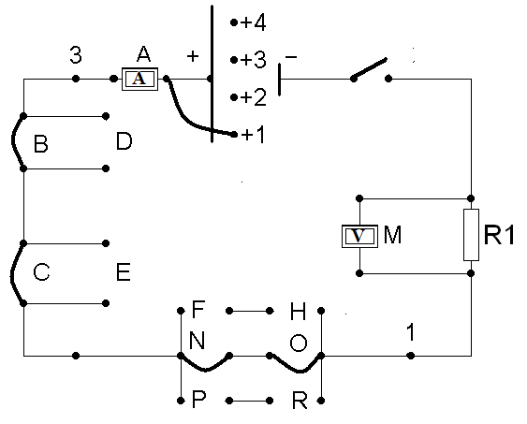

U1
I1
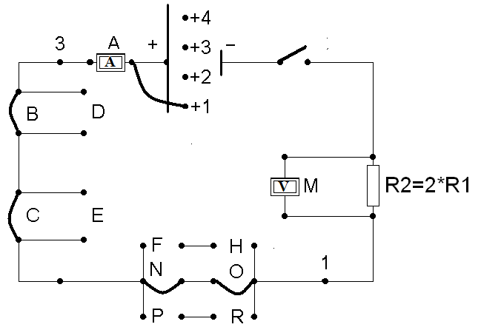
U2
I2

